
COL·LOQUI: TREBALLS SALUDABLES A CADA EDAT
La UGT de Catalunya col·labora amb la campanya europea 2016-2017 “Treballs saludables a cada edat” mitjançant una tertúlia per tractar aquest tema amb els delegats i delegades de prevenció.
El tema escollit per consens entre l’Agència Europea per a la Seguretat i Salut a la Feina amb els agents socials europeus, incideix en un dels aspectes més rellevants de la salut laboral, i potser un dels que encara es té menys en compte des de molts àmbits.
L’envelliment demogràfic, unit a l’endarreriment de l’edat de jubilació, fa indispensable l’assegurança de la qualitat de la feina, i més quan l’Estratègia Europea 2020 va establir l’objectiu d’augmentar la taxa general d’ocupació dels europeus d’entre 20 i 64 anys del 69% al 75% per a l’any 2020, com a màxim (Eurofound).
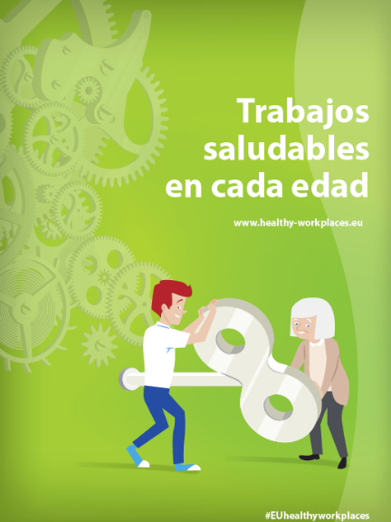
L’Agència Europea de Seguretat i Salut a la Feina identifica el col·lectiu de treballadors grans com a grup d’interès prioritari, ja que la població activa està cada vegada més envellida o es veurà afectada per diferents problemes si es veu obligada a augmentar la durada de la seva vida laboral. En aquest context, unes bones condicions de treball són especialment importants i han de ser garantides des del punt de vista de la seguretat i la salut a la feina. Aquest fet beneficiaria tant persones treballadores i empreses com a la societat en el seu conjunt.
Des de la UGT de Catalunya compartim els principals objectius d’aquesta campanya europea:
- Promoure el treball sostenible i l’envelliment saludable des de l’inici de la vida laboral.
- Evitar els problemes de salut al llarg de la vida laboral.
- Facilitar vies perquè empresariat i les persones treballadores gestionin la seguretat i la salut ocupacional en el context d’una població que envelleix.
- I fomentar l’intercanvi d’informació i bones pràctiques.
Per aquest motiu, i amb l’objectiu de dotar els delegats i delegades d’eines i dels recursos necessaris per afrontar aquest tema a les seves empreses, volem fer un col·loqui participatiu amb tots els assistents.
La presentació anirà a càrrec de Núria Gilgado, secretària de Política Sindical, i comptarem amb la participació del Dr. Xavier Orpella, metge del treball i cap de salut laboral de BSA, i Miguel Ángel Sánchez Crespo, representant dels treballadors de l’empresa SEAT, que ens donaran diferents perspectives des de la seva visió teòrica i pràctica.
Lloc: Local Avalot- Joves de la UGT de Catalunya. Rambla del Raval, 29-35, planta baixa. Barcelona
Dia: 25 d’octubre 2016 Hora: 12 hores
Durada: 1 hora aproximadament
Aforament limitat: 40 persones. Confirmeu assistència al 93- 329 82 73

